Муниципальное бюджетное дошкольное образовательное учреждение
«Детский сад №29»

Развлечение для подготовительной группы
«В гостях у Художника»

Воспитателя
Олонцевой И.С.
Дата проведения:
29.09.2014 г.

г. Городец
2014-2015 уч.г.
Программное содержание:

- Закрепить знания детей о работе художника, о живописи и ее жанрах.
- Развивать умение детей соотносить знаковые символы с образами.
- Развивать общую и мелкую моторику.
- Способствовать развитию координации речи с движением.
- Воспитывать коммуникативные качества.
- Развивать творческую инициативу, фантазию.

Использование здоровьесберегающих технологий:
- Пальчиковая гимнастика «Дружба», «Маленький художник»
- Динамическая пауза «Мы захлопали в ладоши»

Использование педагогических технологий:
- Мнемотехника (мнемотаблицы по жанрам живописи)

Материал:
- Эмблемы команд: «Веселые карандаши», «Озорные кисточки»
- Предметы для художника
- 2 мольберта
- Загадки
- Карточки для цветоведения
- краски, кисточки, бумага
- картины разных жанров живописи
- мнемотаблицы по жанрам живописи

Предварительная работа:
- Заучивание стихов о жанрах живописи
- Беседа о труде художника
- Рассматривание репродукций картин с разными жанрами живописи.

Ход занятия:
В.: Много лет подряд каждое утро Художник приходил в свою мастерскую. Он брал палитру, краски, вставал к мольберту и принимался за работу. Работать он очень любил. И работал так увлеченно, что не замечал, как за окном темнело. К вечеру на холсте под кистью Художника появлялось то, о чем он думал, мечтал, что ему нравилось. Не хотелось расставаться с красками, палитрой, холстом, но наступала ночь, и Художник шел домой, чтобы потом снова возвратиться сюда.
Ребята, сегодня я хочу вас пригласить в гости к одному художнику. Давайте закроем глаза и перенесемся в его мастерскую. (Дети закрывают глаза, звучит музыка). Ну вот мы и на месте.
А вы знаете, кто такие художники? Чем они занимаются? (Ответы детей)
В.: Мой друг художник приготовил сегодня для вас несколько интересных заданий. Давайте проверим, есть ли среди нас художники?
(Дети разделенные предварительно на команды проходят на свои места).
В.: Команды готовы к соревнованию? А гости будут помогать ребятам, если возникнут затруднения. Чья команда победит, те дети и будут носить гордое название художники. А оценивать соревнование будем с помощью жетонов, команда набравшая большее количество жетонов и побеждает. Итак, начинаем.

Задание 1 Разминка.
В.: Первое задание от нашего друга Художника. Ребята, угадайте предметы, которыми художник пользуется во время своей работы.
- Черный Ивашка –
Деревянная рубашка,
Где носом поведет
Там заметку кладет.
( карандаш)
- Свою косичку без опаски
Она обмакивает в краски,
Потом окрашенной косичкой
В альбоме водит по страничке.
( кисточка)
- Разноцветные сестрицы
Заскучали без водицы.
Дядя длинный и худой
Носит воду бородой.
И сестрицы вместе с ним
Нарисуют дом и дым.
( кисточка и краски)
- Жили в узеньком домишке
Разноцветные детишки.
Только выпустишь на волю –
Где была пустота,
Там, глядишь, — красота!
( цветные карандаши)
- Если ей работу дашь –
Зря трудился карандаш.
( резинка)
- Белый камушек растаял,
На дожде следы оставил.
( мел)

В.: Ребята, перед следующим заданием нам необходимо подготовить наши пальчики, выполнить несколько упражнений.

Пальчиковая гимнастика «Дружба»
- Дружат в нашей группе девочки и мальчики
пальцы рук соединяются в «замок»
- Мы с тобой подружим маленькие пальчики
ритмичное касание одноименных пальцев обеих рук
- Раз, два, три, четыре, пять
поочередное касание одноименных пальцев, начиная с мизинцев
- Начинай считать опять.
- Раз, два, три, четыре, пять.
- Мы закончили считать
руки вниз, встряхнуть кистями

Музыкальная пальчиковая гимнастика «Рисование» Екатерины и Сергея Железновых.

Задание 2. «Цветоведение»
В.: Ребята, есть такая наука – цветоведение. Она рассказывает нам все о цвете. Оказывается, есть три основных цвета. Какие? (красный, желтый, синий). Эти основные цвета помогут нам получить другие.
Посмотрим, чья команда быстрее справится с задачей. Дорисуйте недостающие шарики. (Приложение 1)
(Дети смешивают цвета красок)

Задание 3 «Живопись»
В.: Чтобы выполнить следующее задание Художник предлагает нам вспомнить и спеть «Песню о картинах». (Дети поют «Песню о картинах» ст. А.Кушнера)
В.: Ребята, посмотрите вокруг. У меня в мастерской находится много картин. Всех их можно назвать одним словом. Какое это слово? (живопись) Живопись может быть разных видов или жанров. Какие жанры живописи вы знаете? (пейзаж, портрет, натюрморт) Я буду показывать картину, а вы отгадывайте, к какому жанру живописи она относится.

Задание 4 «Собери набор художника»
В.: Чья команда быстрее соберет предметы, необходимые художнику для работы. Брать можно только по одному предмету и передавать эстафету другому игроку.

Задание 5 «Пейзаж»
В.: Ребята, жанры живописи вы знаете. А теперь остановимся подробнее на каждом из них. Каждая из команд должна будет составить пейзаж из отдельных предметов. А чтобы быстро справиться с заданием, давайте вспомним, что такое пейзаж.
(дети, используя мнемотаблицу,(приложение 2) читают стихотворение «Если видишь на картине»)

Задание 6 «Натюрморт»)
В.: А теперь узнаем, чья команда быстрее соберет натюрморт.
( Мозаика «Натюрморт»)
Давайте вспомним, что такое натюрморт.
(чтение стихотворения, используя мнемотаблицу (приложение3))

Задание 7 «Портрет»
В.: И еще один из основных жанров живописи – это портрет. А что такое портрет?
(чтение стихотворения, используя мнемотаблицу (приложение4))
Итак, задание для команд: «Придумай и собери портрет»

Задание 8 «Динамическая пауза»
В.: А сейчас, ребята, настало время немного отдохнуть и восстановить силы.
« Сказка про краски»
Если б все на свете было
Одинакового цвета, (Вращательные движения головой.)
Вас бы это рассердило
Или радовало это? (Наклоны головы вперед-назад.)
Видеть мир привыкли люди
Белым, желтым, синим, красным... (Руки на поясе, наклоны туловища влево-вправо.)
Пусть же все вокруг нас будет
Удивительным и разным! (Прыжки на месте на левой, правой, двух ногах.)
(Е. Руженцев)
Задание 9 «Нарисуй пейзаж»
В.: Следующий конкурс – нарисовать пейзаж.

(показывается образец пейзажа)
Рисовать будем командами и посмотрим, чья команда быстрее и лучше справится с заданием.
(Во время рисования звучат произведения П.И.Чайковского Времена года- Октябрь, Осенняя песнь ; А.Вивальди Времена года- Осень.)

В.: Наше сегодняшнее соревнование закончено. А теперь я предлагаю посчитать жетоны заработанные каждой командой и определить победителя.
В.: Ребята, мы сегодня побывали в гостях у моего друга Художника. Он говорит нам всем спасибо, за хорошо проведенное время, я думаю, что наших ребят теперь смело можно назвать юными художниками.

Рисуйте, и до новых встреч! До свидания

Приложение 1:
Приложение 2:
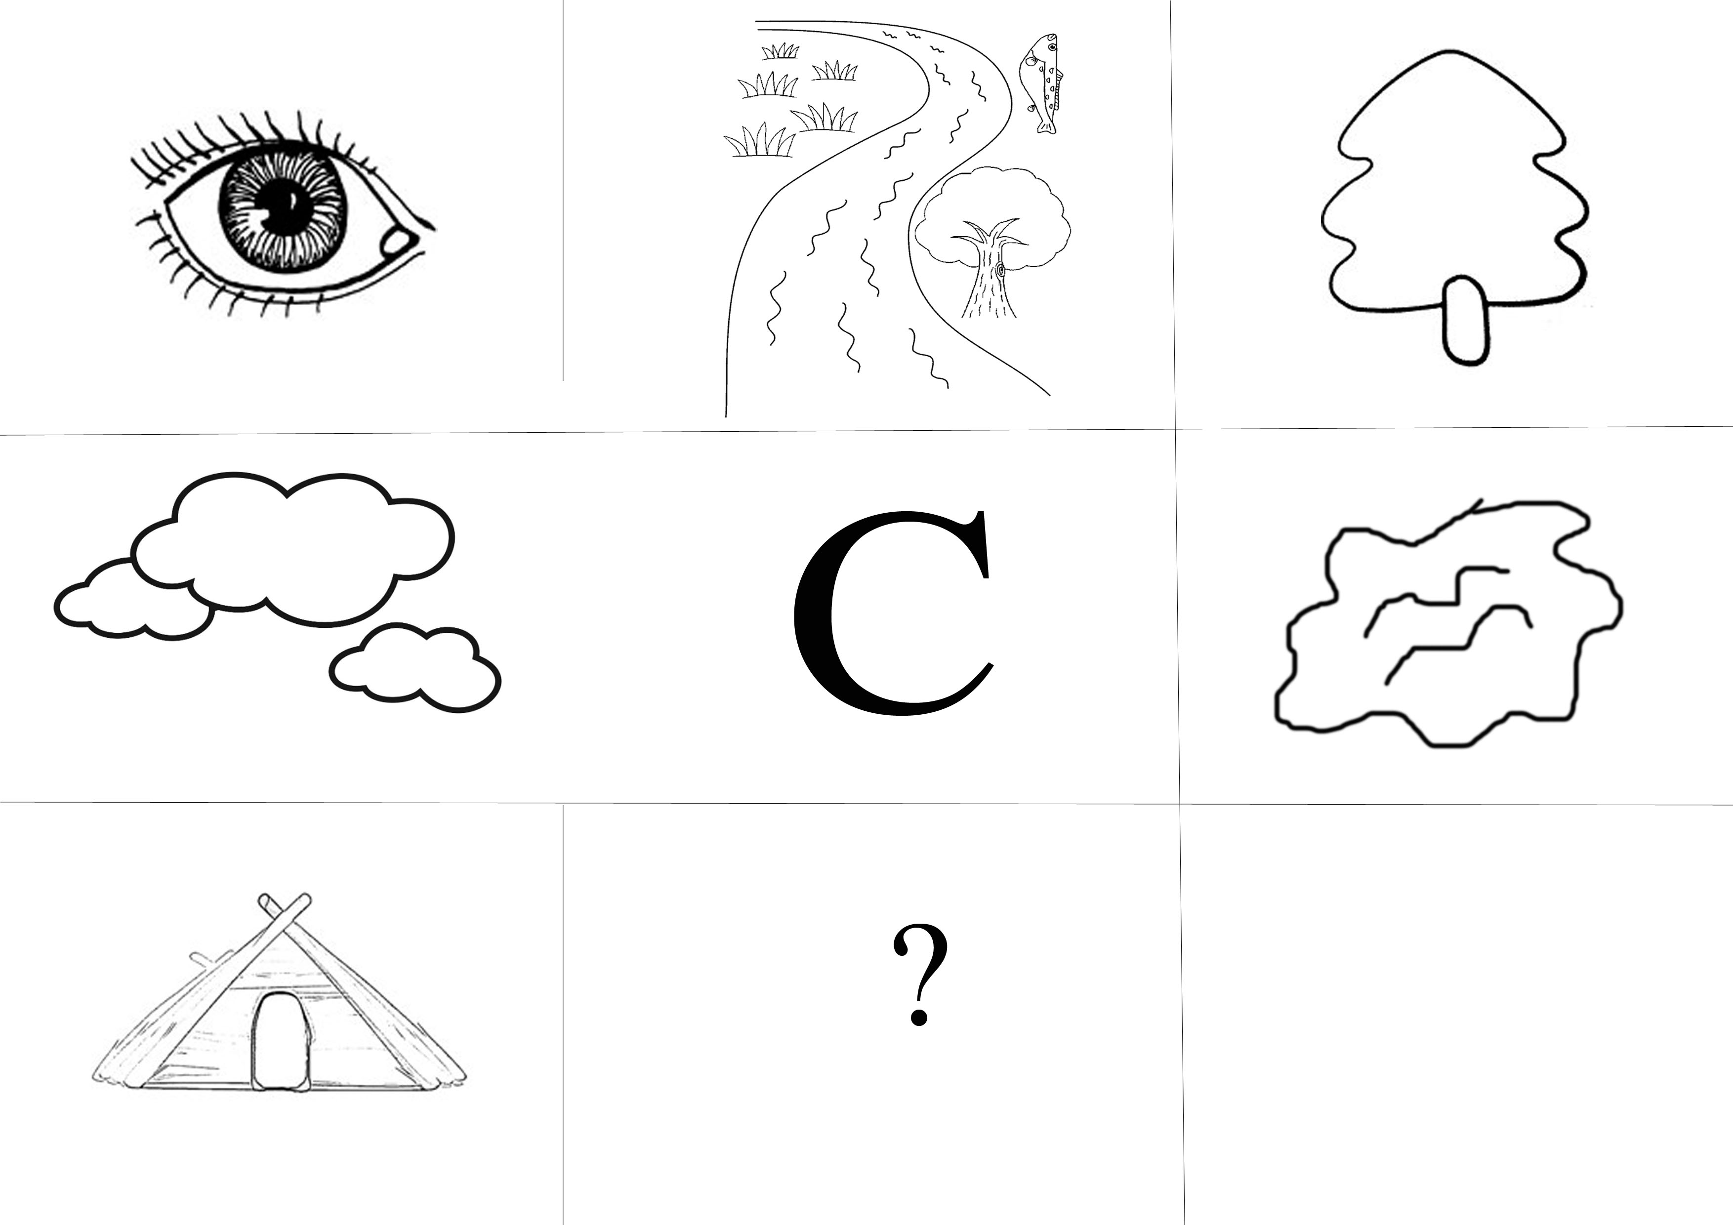

Приложение 3:
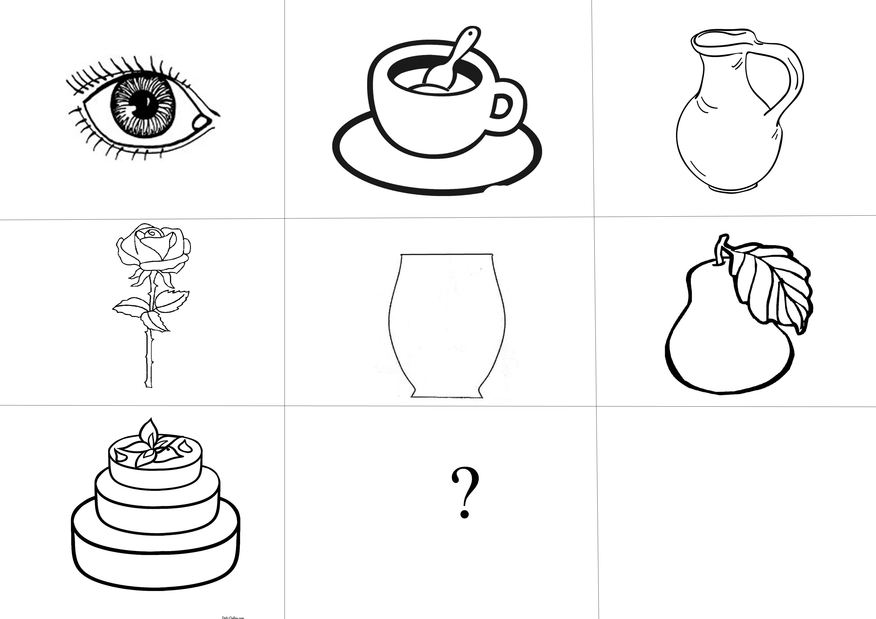
Приложение 4:
